VK Raškovice – odbor ZRTV pořádá
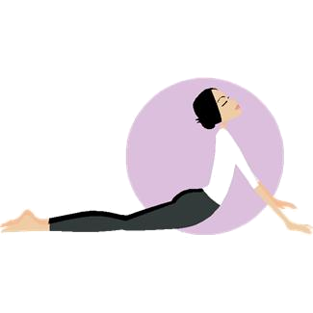
NOVOROČNÍ CVIČENÍ
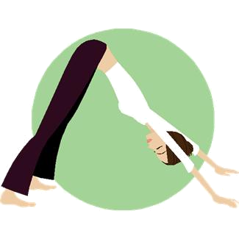

Datum konání: sobota 21. Ledna 2012

Místo konání: v tělocvičně ZŠ Raškovice

Program:

- 8:30 prezentace
- 9:00 – 10:00 zdravotní cvičení s Petrou Kačalovou
- 10:15 – 11:15 cvičení na klouby a páteř dle Borise Tichanovského s Lenkou Hudečkovou
- 11:30 – 12:30 ukázka masáží „POMOZTE SI SAMI“
s Monikou Maderovou

Poplatek: 120 Kč. Teplé oblečení vezmi s sebou.
Občerstvení zajištěno.

SRDEČNĚ ZVOU DÁJA A HANKA

